راهنمای دریافت کارت ورود به جلسه آزمون المپیاد1403

1-پس از ورود، با نام کاربری و گذر واژه وارد پنل کاربری شوید.
نام کاربری: کدملیso
گذرواژه : کد ملی
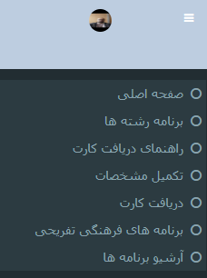
2-وارد قسمت (تکمیل مشخصات) شوید.
3-گزینه ویرایش اطلاعات را زده و اطلاعات درخواستی را تکمیل نمایید.
4-بعد از تکمیل اطلاعات گزینه ذخیره را بزنید.
5-سپس با گزینه (بازگشت به مرحله قبل) به مرحله قبل برگردید و گزینه دریافت کارت را بزنید .

